MArktconsultatiedocument
Ter voorbereiding op de Europese aanbesteding
voor ‘Opslag, metadatering en beheer van kennisproducten’
HAN University of Applied Sciences

Kenmerk: HAN/INK/2025/JO/OBK
Jan Ovink
14 mei 2025

INHOUDSOPGAVE

Begripsbepaling 3
1 Inleiding 7
1.1 Achtergrond en aanleiding 7
1.2 De HAN 7
1.3 Missie 8
1.4 Doelstellingen 8
1.5 Kernwaarden 8
1.6 Duurzaamheid 9
1.7 Flexibilisering, personalisering en LLO 9
1.8 Publicatie ambitie 9
1.9 Het HAN beleidsuitgangspunten en (ontwerp) principes 9
2 Doelstellingen Markconsultatie 13
2.1 Huidige situatie 13
2.2 Omvang 13
2.3 Gewenste situatie 15
2.4 Groeimodel 15
2.5 Beoogde scope 15
2.6 In scope 15
2.7 Optionele scope 16
2.8 Pakket van eisen 16
2.9 Buiten scope 16
3 Marktconsultatie 17
3.1 Procedure 17
3.2 Planning 18
3.3 Indienen reactie 18
3.4 Vertrouwelijkheid en terugkoppeling van de resultaten 18
3.5 Informatie-uitwisseling 18
3.6 Overige bepalingen ten aanzien van de Marktconsultatie 18
3.7 Bijlage 1 - Beantwoording van vragen 20
3.8 Bijlage 1.1 Mogelijk gebruik bestandstypen 20
3.9 Bijlage 2 – Concept HAN (non) functionele eisen en wensen 20
3.10 Bijlage 3 – HAN Leermaterialencyclus 20
3.11 Bijlage 3.1 – Scenario’s gebruik digitaal leermateriaal 20
3.12 Bijlage 4 – HAN kwaliteitsmodel Open en digitale leermaterialen 20
3.13 Bijlage 5 – HAN Architectuur 20
3.14 Bijlage 6 – Verwerkersovereenkomst 20

Begripsbepaling
In het navolgende document, inclusief Bijlagen worden onderstaande begrippen gehanteerd (gedefinieerde begrippen kunnen zowel in enkelvoud als in meervoud worden gehanteerd en worden met een hoofdletter beschreven).

Begrip / afkorting | Beschrijving
ADL | Aanpak Digitale Leermaterialen
Arrangement | Niveau 6 Meerdere OWE’s die bij elkaar horen.
Belanghebbende Marktpartijen / Marktpartijen | Alle natuurlijke - of rechtspersonen die deel wensen te nemen aan deze Marktconsultatie en hierbij en/of bij de eventueel hierop volgende opdracht belang hebben
Betaald Leermateriaal | Betaald leermateriaal is leermateriaal dat door een organisatie/persoon beschikbaar is gesteld onder financiële beperkingen, al dan niet met winstoogmerk. (HAN,2023)
CMS | Content Management Systeem
Commercieel leermateriaal | Commercieel Leermateriaal is betaald leermateriaal dat door een organisatie/persoon met winstoogmerk beschikbaar is gesteld. (HAN, 2023)
Curriculum | Niveau 7 Totale content van een opleiding of cursus.
Cursus/Course | Cursus/Course kan zowel een Onderwijseenheid (OWE), combinatie van OWE's of module kan  representeren.
Deelnemers | Alle mensen die deelnemen aan het onderwijs op de HAN, zowel BSc, MSc en post hbo deelnemers (personen die bekostigd onderwijs volgen) als cursisten (personen die onbekostigd onderwijs volgen). De deelnemer-status wordt toegekend als de inschrijving van een persoon actief is in Osiris. Dit kan al het geval zijn voordat de opleiding start. (HAN, 2023)
Delen | Delen verwijst naar het proces waarbij digitale leermaterialen, uitgewisseld, beschikbaar gesteld en gedistribueerd worden ten behoeve van het ondersteunen van het leerproces van deelnemers of het bevorderen van kennisuitwisseling tussen bijvoorbeeld deelnemers en docenten (microniveau), docenten vanuit verschillende instellingen (mesoniveau) of de instelling en het werkveld of (macroniveau) de samenleving. Delen kan daarmee plaats vinden in de vorm van publiceren, ontsluiten of verspreiden.
Digitale Kennisproduct | Een digitaal kennisproduct is elke vorm van vastgelegde kennis. Dat kan tekst zijn (bijv. wetenschappelijke publicatie, rapport, beleidsdocument of reader), maar ook bijv. een presentatie, podcast, video, spreadsheet of een praatplaat. Digitale leermaterialen zijn ook kennisproducten. (Post et al, 2024)
DLP | Digitaal Leerplatform
Element | Niveau 1 content: losse afbeelding of geluidselement
Embedden | Embedden is het direct integreren van inhoud, zoals een video, afbeelding of document, in een webpagina zonder de originele inhoud te verplaatsen.
FAIR | De internationale FAIR-principes bieden een raamwerk voor het beheer van wetenschappelijke gegevens. Ze geven aan hoe gegevens geordend, bewaard en gedeeld moeten worden in de wetenschappelijke gemeenschap. FAIR is een acroniem voor: Findable - vindbaar Accessible - toegankelijk Interoperable - uitwisselbaar Reusable - herbruikbaar (Wilkinson, 2016)
Gebruiken | Het toepassen, benutten of utiliseren van digitale leermaterialen ten behoeve van werk, onderwijs, leren of andere context door bijv. studenten/deelnemers (microniveau), docenten van een andere instelling (mesoniveau) of de samenleving (macroniveau).
Gesloten digitaal Leermateriaal | Gesloten digitale leermateriaal is digitaal leermateriaal dat niet beschikbaar is voor een persoon of een groep personen. Gesloten zijn van leermateriaal is afhankelijk van het perspectief van de persoon. (Schuwer, 2021)
HAN | Hogeschool van Arnhem en Nijmegen
Kennisecosysteem | Een kennisecosysteem is de verbinding tussen onderwijs, praktijkgericht onderzoek en werkveld zodat iedereen in wisselwerking maximaal profiteert van bestaande en nieuwe expertise en een gezonde voedingsbodem ontstaat voor innovatie. (Verhofstad et al., 2021)
Keurmerk | Een keurmerk is een instrument van en voor vakcommunity’s. Het laat aan vakgenoten zien dat het gevonden leermateriaal van gedragen kwaliteit is. (HAN, 2023)
Leermateriaal | Leermateriaal bestaat uit alle bronnen die als leerstof of leerinhoud (content) door docenten en/of deelnemers wordt gebruikt in het onderwijs of een leerproces. (Janssen & Van Casteren, 2021) Engelse term: Educational Resources
Leermiddelen | Leermiddelen bestaan uit alles wat door docenten en/of deelnemers wordt gebruikt (zoals boeken, presentatie’s, schriften, pennen, stiften, computers, elektronische leeromgevingen (ELO’s) en smartboards) in en ten behoeve van het onderwijs of een leerproces. Bron: (Janssen & Van Casteren, 2021)
Les | Niveau 3 content: content voor een gehele les
Lesonderdeel | Niveau 2 content: Losse opdracht, video of artikel
LMS | Leer management Systeem
Marktconsultatie | Een Marktconsultatie is een, door de HAN, georganiseerd proces van informatie-uitwisseling met belanghebbende marktpartijen over een voorgenomen aanbesteding, aan de hand waarvan de HAN de haalbaarheid en de randvoorwaarden van de opdracht vaststelt en waarvan de resultaten openbaar zullen worden gemaakt
Marktconsultatiedocument | Onderhavig document inclusief alle bijlagen waarin de HAN informatie heeft opgenomen die relevant is voor het kunnen uitvoeren van de Marktconsultatie als voorbereiding op de Europese Aanbesteding waarop dit document betrekking heeft
Metadata | Metadata zijn gegevens die karakteristieken van leermateriaal in een repository beschrijven waardoor het vindbaar is voor gebruikers. Door het gebruik van metadata zijn de leermaterialen beter vindbaar voor gebruikers. Veelal wordt een internationale standaard gebruikt voor metadata. Zo’n standaard schrijft voor welke gegevens gebruikt moeten worden (bijvoorbeeld: auteur, onderwijsniveau, vakgebied bestandsformaat) (SURF, z.d.)
Module | In deeltijds en duaal onderwijs: een intern samenhangend en in zekere mate zelfstandig deel van de deeltijdse en van de duale opleiding, bestaande uit een of meerdere eenheden van leeruitkomsten, dat is gericht op een reëel cluster van kwalificaties ontleend aan de beroepspraktijk. (Bron: HAN kader OS/OER 2021/2022)
Nota van Inlichtingen (NvI) | Een of meer nota’s die van verstrekte inlichtingen zijn opgemaakt. De Nota van Inlichtingen is bindend voor alle Marktpartijen en maakt een integraal onderdeel uit van dit Beschrijvend Document. Alle wijzigingen, afwijkingen en verduidelijkingen opgenomen in de Nota van Inlichtingen gaan voor op (de inhoud van) het Beschrijvend Document.
Onderwijseenheid (OWE) | Basiseenheid van HAN-onderwijs gericht op de verwezenlijking van welomschreven doelstellingen op het gebied van kennis, inzicht en vaardigheden en, zo aan de orde, attitude waaraan een tentamen en studiepunten gekoppeld zijn. Niet van toepassing bij opleidingen in het experiment leeruitkomsten (lees: deeltijdse en duale opleidingen).
Ontsluiten | Ontsluiten is het vindbaar of toegankelijk maken van leermaterialen voor een specifiek doel, specifieke groep of in de context van onderwijs, onderwijseenheid of specifieke leeractiviteit.
Open Access | Open Access is de wijze van publiceren waar de beweging Open Sciences naar streeft waarbij de (wetenschappelijke) publicaties vrij toegankelijk en herbruikbaar zijn voor iedereen. Open Access is een reeks principes en een reeks praktijken waarmee onderzoeksresultaten online worden verspreid, zonder toegangskosten of andere belemmeringen. (Wikipedia, 2022)
Open kennisproducten | Open kennisproducten bestaan uit alle digitale producten die ofwel (a) tot het publieke domein behoren of (b) gelicenseerd zijn op een manier die iedereen gratis en eeuwigdurend toestemming geeft om de 5R-activiteiten uit te voeren. Engelse term: Retain, Reuse, Revise, Remix en Redistribute. (Hewlett Foundation, 2023) Engelse term: Open Educational Resources
Open Leermaterialen | Open leermaterialen bestaan uit alle digitale leermaterialen die ofwel (a) tot het publieke domein behoren of (b) gelicenseerd zijn op een manier die iedereen gratis en eeuwigdurend toestemming geeft om de 5R-activiteiten uit te voeren. Engelse term: Retain, Reuse, Revise, Remix en Redistribute. (Hewlett Foundation, 2023) Engelse term: Open Educational Resources
Open standaard | Een open standaard is een specificatie, protocol of formaat dat publiekelijk beschikbaar is en geen beperkingen oplegt aan wie het kan gebruiken. Open standaarden stimuleren interoperabiliteit tussen verschillende systemen en leveranciers, wat innovatie, toegankelijkheid en samenwerking bevordert. Voor de publieke sector geldt een 'Pas toe of leg uit'-beleid rond open standaarden. (Overheid, z.d.-b, z.d.-c, z.d.-d)
OWE | Niveau 5 Cursus, onderwijseenheden die bij elkaar een gehele cursus vormen
Programma van eisen en wensen | Een verzameling van eisen en wensen ten aanzien van de af te nemen producten en diensten. Marktpartijen dienen te voldoen aan de eisen
Publiceren | Publiceren is het uitbrengen van gedrukte, opgenomen of anderszins gereproduceerde leermaterialen in welke vorm dan ook, voor publieke verkoop of (openbare) verspreiding.
Remix | Remix is het combineren van het originele of aangepaste (revise) leermateriaal met ander bestaand materiaal tot nieuw leermateriaal te maken. (Hewlett Foundation, 2023)
Serie lessen | Niveau 4 Meerdere lessen die bij elkaar horen.
Toegankelijkheid | Toegankelijkheid van content betekent zoveel mogelijk mensen in staat stellen de content te gebruiken, zelfs als de mogelijkheden van die mensen op de een of andere manier beperkt zijn. (Schuwer, 2021)
Vakvocabulaire | Een vakvocabulaire is een, veelal hiërarchisch geordende, lijst met de belangrijkste begrippen uit een vakgebied. (SURF, z.d.)

Inleiding
Dit Marktconsultatiedocument bevat aspecten die relevant zijn met betrekking tot de Opdracht:

Achtergrond en aanleiding
Deze Marktconsultatie dient ter voorbereiding op de voorgenomen Europese aanbesteding opslag, metadatering en beheer van kennisproducten, leermaterialen. De Hogeschool van Arnhem en Nijmegen (HAN) hecht grote waarde aan de mening van Marktpartijen en wil hen actief betrekken voordat de aanbestedingsprocedure van start gaat.

De HAN staat voor de uitdaging om een inkooptraject voor te bereiden en uit te voeren voor de dienstverlening betreffende de opslag, metadatering en beheer van kennisproducten, leermaterialen.
Deze opdracht wordt vooralsnog Europees aanbesteed. Deze marktconsultatie wordt uitgevoerd vooruitlopend op deze aanbestedingsprocedure die vooralsnog in het najaar van 2025 start.

De verkregen inzichten uit de Marktconsultatie zullen (waar relevant) worden gebruikt in de voorbereiding van de aanbesteding, waaronder het uitwerken van inhoudelijke, juridische en financiële aspecten en de uitvoering van het aanbestedingsproces.

De HAN
De HAN behoort tot de grootste hogescholen van Nederland. Met ruim 4.000 medewerkers verzorgt de HAN vanuit de campussen in Arnhem en Nijmegen onderwijs voor circa 37.000 deelnemers (zie ook tabel 1). Zij investeert in modern en kwalitatief onderwijs en heeft een breed aanbod aan opleidingen en een grote variëteit aan opleidingsvormen (in voltijd, deeltijd, duaal of individueel via internet). Vanuit lectoraten verzorgt de HAN praktijkgericht onderzoek. Daarnaast richt de HAN zich met advies, nascholing, trainingen en (post-hbo-)opleidingen op bedrijven, instellingen en organisaties.

De HAN is sinds 1 januari 2020 overgegaan naar een nieuwe organisatiestructuur waarbij de basis wordt gevormd door 13 academies (zie https://www.han.nl/over-de-han/organisatie/bestuur/organogram/ORGANOGRAM-uitklap-naast-elkaar_nl_2025.pdf). Een academie vertegenwoordigt alle niveaus van onderwijs in een bepaald domein. Door deze structuur kan een optimale samenwerking ontstaan binnen de driehoek onderwijs – onderzoek - werkveld. De academies worden zowel binnen de academie als door HAN brede services en staf ondersteund.

Tabel 1
Overzicht HAN-organisatie in cijfers
Mensen
Deelnemers (student + cursist) | Circa 37.000
Medewerkers | Circa 4.000
Waarvan Docenten | Circa 2.200
Organisatie
Academies | 13
Aantal opleidingen | Circa 80

Binnen de eerder genoemde academies kent de HAN een groot aantal opleidingen die in verschillende varianten worden aangeboden. Deze opleidingen zijn zeer divers qua inhoud en bijbehorend werkveld maar ook qua onderwijs en de visie op (online) leren en begeleiden.

Missie
De missie van de HAN is: het kwalificeren, socialiseren en vormen van studenten voor hun toekomstige beroepspraktijk en burgerschap. En: het leveren van innovaties in een dynamische, globaliserende en complexe samenleving. Op weg naar de toekomst De HAN wil mensen laten groeien als professional én als persoon, maar ook een springplank bieden naar een betekenisvolle toekomst. Wij leiden op tot zelfbewuste mensen die in hun kracht staan, over grenzen heen kijken en de beroepspraktijk kunnen vernieuwen. Dit vraagt om een discipline overstijgend perspectief, dat leren en innoveren stimuleert.

Persoonlijke en maatschappelijke impact
Door middel van professionele leergemeenschappen waarin onderwijs en onderzoek, student en werkveld met elkaar verbonden zijn, gaan we voor maximale persoonlijke impact en maatschappelijke innovatie. Als kennis- en onderwijsinstelling leggen we de lat hoog op het gebied van onderwijs. We werken elke dag aan deze punten:
- Ons onderwijs is intensief en inhoudelijk van hoog niveau;
- Contactonderwijs vormt de kern van onze leeromgeving;
- We dagen studenten uit hun verblijf aan de HAN optimaal te gebruiken, zodat ze in elke fase van hun loopbaan hun talenten en passies kunnen ontwikkelen;
- Wij spelen in op de verschillende leerstijlen van studenten en bieden hun de ruimte om verschillende leerroutes te volgen.

Doelstellingen
Kwaliteit en een goede reputatie: dat is de kracht van de HAN. De HAN heeft zich nadrukkelijk op de kaart gezet van het hoger onderwijs met goed onderwijs en toegepast onderzoek. Dat heeft de afgelopen jaren geleid tot hoge tevredenheidscores van deelnemers, een sterke groei en een fors toegenomen binding met onze omgeving. Het onderhouden van deze basiskracht is doelstelling nummer 1. In de komende jaren gaat de HAN verder met de ingezette vernieuwingen te verdiepen, bestendigen en verankeren in de opleidingen. Dat staat beschreven in het HAN Koersbeeld 2022-2028 “voor een slimme, schone en sociale wereld van morgen”.

Kernwaarden
De HAN werkt vanuit maatschappelijke betrokkenheid en wil een bijdrage leveren aan de ontwikkeling van de samenleving. De HAN is gericht op het bevorderen en delen van kennis en vaardigheden en stelt die ter beschikking aan haar omgeving. Wij doen dat door het opleiden van mensen tot gewetensvolle en verantwoordelijke beroepsbeoefenaren en maatschappelijk betrokken wereldburgers.

Duurzaamheid
Bij de HAN staat duurzaamheid hoog in het vaandel. Duurzaamheid is 1 van de speerpunten in het koersbeeld. Duurzaam inkopen gaat uit van een goede balans tussen mens, omgeving en economie (people, planet, profit). Dit betekent dat organisaties die duurzaam inkopen rekening houden met het milieu en met sociale aspecten in alle fasen van het inkoopproces zodat dit uiteindelijk leidt tot de daadwerkelijke levering van een product, dienst of werk dat aan deze milieu- en sociale aspecten voldoet. Universiteiten en het hoger en middelbaar beroepsonderwijs hebben in een convenant vastgelegd dat zij streven naar ten minste 50% duurzaamheid vanaf 2012.

Flexibilisering, personalisering en LLO
Zowel op de HAN (zie eerder genoemd Koersbeeld) als landelijk (zie strategische agenda HO en SURF strategie 2022-2027) leeft de ambitie het hoger onderwijs meer flexibel en gepersonaliseerd aan te bieden. Hierbij is de student journey het vertrekpunt. De deelnemer heeft zelf invloed op zijn leerroute en krijgt binnen de te volgen leerroute ook keuzemogelijkheden in (online) leren en begeleiden m.b.t. inhoud en leerbronnen, tempo, plaats, device en vorm. Om deelnemers te helpen bij het maken van keuzes, is er o.a. behoefte aan een gepersonaliseerde informatievoorziening waarin deelnemers gerichte informatie en feedback krijgen met betrekking tot voortgang en passende mogelijke keuzes (bijv. via learning analytics).
De HAN heeft daarnaast een stevige ambitie op het gebied van Leven Lang Ontwikkelen (LLO) geformuleerd. De HAN wil een LLO-speler van betekenis zijn in alle domeinen en streeft naar een onderscheidend opleidingsaanbod op het gebied van LLO. Flexibel, modulair en blended onderwijs, afgestemd op de behoeften van werkende deelnemers, is daarbij het uitgangspunt.
De HAN wil - randvoorwaardelijk aan de ambitie om zowel initiële en werkende deelnemers kwalitatief hoogstaand, flexibel en gepersonaliseerd onderwijs te bieden - een toekomstbestendige, flexibele, stabiele en veilige voorziening in de vorm van een Digitaal Leerplatform (DLP), ter ondersteuning van het brede pakket aan doelgroepen en visies op leren en opleiden binnen de HAN.

Publicatie ambitie
Alle docenten en deelnemers op de HAN hebben eenvoudig en tegen realistische en haalbare kosten toegang tot een ruim aanbod aan kwalitatief goede digitale leermaterialen, passend bij de context van het onderwijs en de betreffende beroepspraktijk. Het aanbod is samengesteld uit op de HAN en extern ontwikkelde digitale leermaterialen (van oa andere instellingen, het werkveld of uitgevers) en zijn open/semi-open of commercieel. De docenten en deelnemers kunnen vanuit het aanbod eenvoudig zelf een mix van digitale leermaterialen samenstellen en gebruiken. Voor de docent passend bij de te realiseren betekenisvolle leerervaring en voor de deelnemer passend bij de persoonlijke leervraag en de behoefte op dat moment. De HAN draagt bij aan het (landelijke) aanbod aan digitale leermaterialen door zelf kwalitatief goed digitaal leermateriaal te ontwikkelen en deze zo mogelijk (semi-open/open) te delen.

Het HAN beleidsuitgangspunten en (ontwerp) principes
In overeenstemming met de ambities van de HAN, is in 2024 het nieuwe HAN Informatiebeleid (HAN in de Digitale Wereld - 2024) uitgekomen. In dit beleid staan belangrijke kaders waartoe verhouden moet worden bij het verbeteren van de HAN informatievoorziening. Bij de concretisering van ‘veilig en open samenwerken in de digitale wereld’ zijn de volgende uitgangspunten van toepassing:
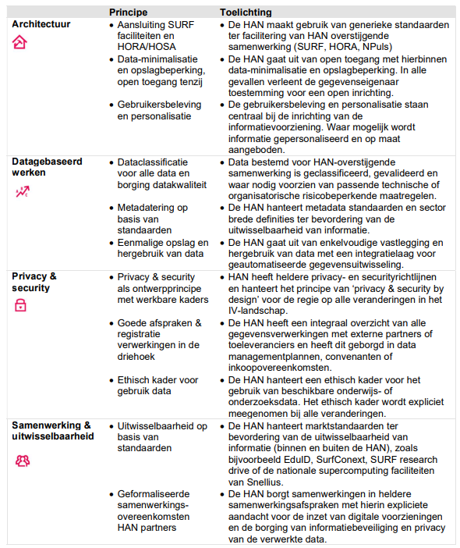
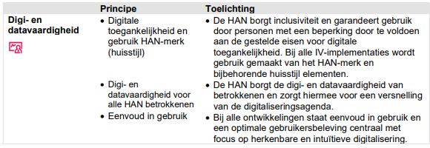

De HAN enterprise architectuur is vormgegeven als een huis. Op het ‘dak’ van het architectuurhuis is beschreven wat de hoofdprincipes zijn van deze architectuur. Naast deze hoofdprincipes zijn er ook onderliggende principes beschreven, die kaders bieden aan de manier waarop processen, informatie en de ICT-infrastructuur op de HAN ingericht dienen te worden. Op basis van deze hoofd- en onderliggende principes, is er zowel voor het domein studentenketeninteractie (SKI; richt zich op interactie en kanalen en richt zich vooral op personalisering en het hebben van zelfregie), als het domein onderwijs een domeinarchitectuur opgesteld.

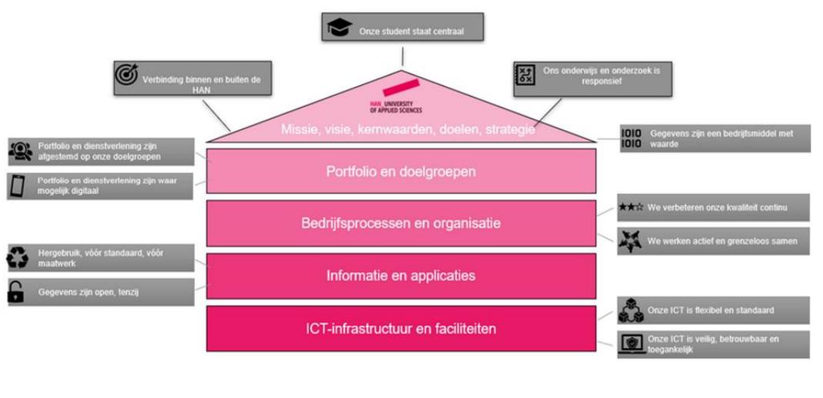

Uitgangspunten uit het publicatiebeleid van kennisproducten.
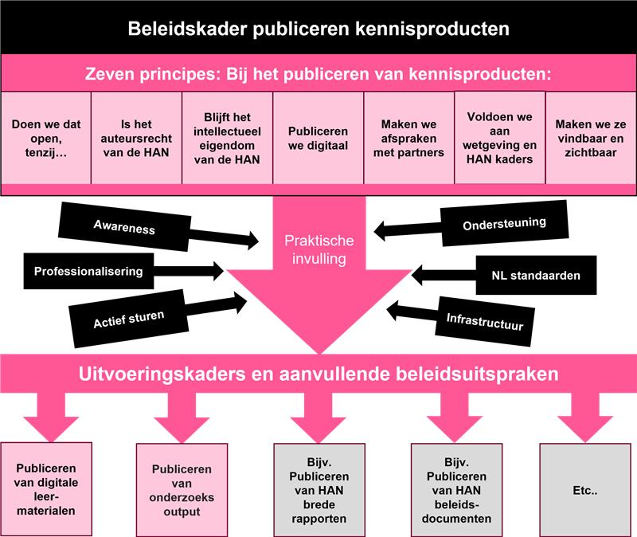

Doelstellingen Markconsultatie
De Hogeschool van Arnhem en Nijmegen (HAN) hecht grote waarde aan de mening van marktpartijen en wil hen actief betrekken voordat het programma van eisen en wensen definitief wordt vastgesteld en de aanbestedingsprocedure van start gaat. De Marktconsultatie stelt de HAN eveneens in staat om de kennis en ervaring van marktpartijen te verzamelen en te gebruiken bij het doorlopen van de aanbestedingsprocedure, en wil hen actief betrekken met als doel:
- Inzicht te krijgen in welke marktpartijen interesse hebben en in staat zijn een oplossing te leveren voor de opslag, metadatering en beheer van kennisproducten die passend is voor een organisatie als de HAN
- Inzicht te krijgen in de configuratie en service die Marktpartij kan leveren en de mate waarin deze afwijkt van beschreven eisen en wensen;
- Feedback op het reeds beschikbare concept Programma van Eisen te krijgen;
- Mogelijkheden, innovatieve ideeën, randvoorwaarden en risico’s die de HAN kan meenemen in de uitwerking van de business case en het Programma van Eisen;
- Inzicht te krijgen in de opdrachtwaarde, het benodigde budget, de verschillende prijscomponenten en de onzekerheidsmarge.
- Het toetsen van de haalbaarheid en risico’s;
- Het verkrijgen van inzichten vanuit verschillende invalshoeken;
- In 2025 een Europese aanbesteding te doen met betrekking tot de dienstverlening voor opslag en beheer, waarbij we zoeken naar een CMS voor leermaterialen.
- Inzicht te krijgen in de mate van flexibiliteit t.a.v. de overeenkomst zodat de HAN kan inspelen op veranderende behoeftes.
Het is belangrijk om in acht te nemen dat dit geen aanbesteding of pre-selectie is, maar dat het gaat
om een schriftelijke en mondelinge Marktconsultatie. Dit houdt in dat de HAN zich in een oriënterende fase bevindt en dat de uitwerkingen nog in ontwikkeling zijn en nader gedetailleerd moeten worden.
In dit stadium is het voor de HAN van belang om inzicht te krijgen welke mogelijkheden er in de markt zijn om daarmee kennis en ervaring uit de markt mee te nemen voor de nadere detailleringen.

U kunt geen rechten ontlenen aan deelname aan deze Marktconsultatie. Voor de goede orde wijst de HAN erop dat het geven van een kostenindicatie op basis van deze marktoriëntatie geheel
vrijblijvend is aan zowel de kant van de HAN als aan de kant van de marktpartijen.

Na interne besluitvorming bij de HAN is het mogelijk dat een aanbesteding in 2025 zal starten. Marktpartijen zullen zich hiervoor opnieuw moeten inschrijven.

Huidige situatie
De HAN heeft in 2023 een nieuw Leermanagementsysteem (LMS) aangeschaft, Brightspace. Daarnaast heeft de HAN als ambitie om bij te dragen aan het (landelijke) aanbod van digitale leermaterialen door zelf kwalitatief goed digitaal leermateriaal te ontwikkelen en deze zo mogelijk (semi-open/open) te delen.

Kennisproducten zoals leermaterialen worden nu op ‘eigen’ gekozen locaties opgeslagen. Dit kan teams, lokale PC locaties, netwerklocaties of Brightspace zijn. Dit geeft uitdagingen op het gebied van o.a. vindbaarheid, versiebeheer, gebruikersbeheer, kennisveiligheid en toegang.
Ook worden op dit moment leermaterialen direct in LMS Brightspace geplaatst

Omvang
In de onderstaande tabellen worden de uitgaven en volumes weergegeven.
De HAN heeft leermaterialen in diverse vormen. Omdat deze zeer divers staan opgeslagen is het lastig te achterhalen wat het exacte aantal en volume is. Hieronder volgen enkele cijfers.
Video - kennisclips:
Folder | Aantal | Size in GB
academie-abc | 9 | 3,7
academie-ae | 6 | 2,3
academie-aea | 164 | 32
academie-agv | 3 | 0,5
academie-amm | 124 | 10
academie-aps | 245 | 35
academie-atbc | 137 | 6
academie-isb | 5 | 0,1
Audiovisueelcentrum amm | 157 | 60
dlwo2021 | 12 | 0,5
functioneelbeheer | 24 | 0,5
mcv | 242 | 27
bibliotheek | 15 | 2,7
verzamelmap vdo | 17 | 3
studio_arnhem | 171 | 41
studio_nijmegen | 227 | 70
Total in Groepsfolders | 1558 | 294,3
Leermateriaal in Brightspace (LMS): Disclaimer: door de nog lopende implementatie zal de inhoud nog met +/- 50% toenemen.
Academie | Size in GB
Academie Built Environment | 12,6
Academie Business en Communicatie | 1,9
Academie Educatie | 0,8
Academie Engineering en Automotive | 1,0
Academie Financieel Economisch Management | 1,1
Academie Gezondheid en Vitaliteit | 16,0
Academie IT en Mediadesign | 1,7
Academie Mens en Maatschappij | 3,4
Academie Organisatie en Ontwikkeling | 32,4
Academie Paramedische Studies | 8,5
Academie Rechten | 4,3
Academie Sport en Bewegen | 0,7
Academie Toegepaste Biowetenschappen en Chemie | 0,9
International School of Business | 18,5
Totaal | 103.8

Voor een verdere beschrijving van de huidige situatie wordt verwezen naar de bijlage 5 met de HAN Architectuur.

Gewenste situatie
De HAN zoekt naar één oplossing voor opslag, metadatering en beheer van kennisproducten, deze opdracht heeft een focus op de leermaterialen (video’s, documenten, afbeeldingen, geluid, teksten en digitale sets en etalages/verzameling van dit soort materialen zoals e-learning

De HAN wil dat hergebruik van leermaterialen wordt gestimuleerd doordat een content éénmaal wordt opgeslagen en op meerdere plekken kan wordt gebruikt (Write once, Read many, WORM-principe)

Voor een beschrijving van de gewenste situatie wordt verwezen naar de bijlage 3 HAN leermaterialencyclus en Bijlage 5 Architectuur.

In bijlage 1 worden vragen gesteld en bijlage 2 geeft een overzicht van de (non)functionele eisen.

Groeimodel
Graag heeft de HAN uiterlijk 31 januari 2026 een oplossing
Q1 – Q2 2026 worden gebruikt voor inrichting en ervaring dmv startups*.
Q3 – Q4 2026 worden gebruikt om ervaring op te doen dmv startups en de inrichting verder te finetunen.

*startups: zijn kleine groepen docenten en ondersteuners die voor een academie de eerste ervaring op doen met de leermaterialencyclus en het centrale projectteam van feedback voorzien.

Vanaf januari 2027 mogen de academies volgens eigen gekozen strategieplan de leermaterialencyclus gaan integreren in hun academieplan. Zij hebben hier tot 2030 de tijd voor. Er zal daardoor in 2027 tot 2030 in intensiviteit worden opgebouwd.

Beoogde scope
Er wordt gezocht naar een oplossing die de cyclus die digitaal leermateriaal doorloopt (deels) ondersteunt. In dit hoofdstuk wordt beschreven welke processen onderdeel zijn de scope van deze markconsultatie en welke onderdelen zijn opgenomen als optionele scope.

In scope
De opdracht bestaat uit het leveren van een systeem, middels SAAS, voor de opslag en het beheer van content en aanverwante dienstverlening, met minimaal de volgende onderdelen:
- Kwaliteitscheck (Stap 4 van de HAN leermaterialencyclus)
- Opslaan en Beheren (Stap 5 van de HAN leermaterialencyclus)
- Delen (Stap 6 van de HAN leermaterialencyclus)
- Gebruiken: Het inzetten van de content voor kennisdoeleinden. (stap 7 van de HAN leermaterialencyclus) Gedeeltelijk in scope.
- Evalueren: het beoordelen van de content. (Stap 8 van de HAN leermaterialencyclus) Gedeeltelijk in scope.
- Opruimen

Binnen de scope van de opdracht valt het volgende:
- Leveren, inrichten, configureren en implementeren van een of meer systemen ter ondersteuning van de genoemde processen binnen het applicatielandschap van de HAN;
- Verzorgen van support en incidentbeheer na implementatie, cf. de in de SLA gemaakte
afspraken;
- Levering van advies bij het inrichten en in gebruik nemen van het systeem. Gedacht kan
worden aan best practices, configuratie en inrichting van het systeem, inrichting van
rapportages, advies over (centraal en decentraal) functioneel beheer en afstemming van
systeem en proces;
- Verzorgen van trainingen voor functioneel beheerders en keyusers en verzorgen van train[1]-the-trainer trainingen, zodat deze gebruikers de eindgebruikers kunnen trainen en
ondersteunen.

Optionele scope
De volgende onderdelen vallen onder optionele scope:
- Zoeken en Oriënteren (Optioneel, stap 2 van de HAN leermaterialencyclus)

Pakket van eisen
De (non)functionele eisen zijn opgenomen in een separate bijlage 2.

Buiten scope
De volgende onderdelen vallen buiten scope:
- Ontwerpfunctie: onderwijsontwerp waarbij leeruitkomsten en activiteiten worden opgesteld. (stap 1 van de HAN leermaterialencyclus)
- Ontwikkelfunctie: Het creëren van diverse soorten content. (stap 3 van de HAN leermaterialencyclus)
- Gebruiken: Het inzetten van de content voor kennisdoeleinden. (stap 7 van de HAN leermaterialencyclus) Gedeeltelijk buiten scope.
- Evalueren: het beoordelen van de content. (Stap 8 van de HAN leermaterialencyclus) Gedeeltelijk buiten scope.
- Evaluatie verwerken (Stap 9 van de HAN leermaterialencyclus)

Marktconsultatie

Procedure

De procedure van deze Marktconsultatie is als volgt:
- De Marktconsultatie zal starten door het publiceren van dit document op TenderNed met daarin de vragen zoals genoemd in bijlage 1;

- Marktpartijen hebben de gelegenheid vragen te stellen over onduidelijke formuleringen in het Marktconsultatiedocument met als doel transparante en eenduidige communicatie. Als partijen vragen hebben, moeten deze via de berichtenmodule van TenderNed worden gesteld (www.tenderned.nl). De vragen dienen vóór de in paragraaf 3.2 genoemde “Sluitingsdatum indienen vragen marktpartijen” te worden gesteld. Antwoorden hierop worden geanonimiseerd gepubliceerd op TenderNed.

- Iedere geïnteresseerde marktpartij die van mening is dat zij een bijdrage kan leveren aan de Marktconsultatie wordt verzocht om de antwoorden op de vragen uit deze Marktconsultatie in te dienen vóór de in paragraaf 3.2 genoemde “Sluitingsdatum indienen reactie” via het format (bijlage 1).

- Naar aanleiding van de schriftelijke beantwoording van deze vragen kan de HAN Marktpartijen vragen om een nadere schriftelijke toelichting te geven op de door de Marktpartij gegeven antwoorden. Daarbij zal de HAN vooraf aangeven welke onderdelen van de beantwoording zij in ieder geval graag nader toegelicht zou zien krijgen.

- In principe zullen alle Marktpartijen, die een schriftelijke reactie hebben ingediend op de gestelde vragen, worden uitgenodigd voor een presentatie met als doel de aangeleverde input te presenteren en te bespreken met de HAN en tevens een korte demonstratie te geven van de standaardfunctionaliteit die de Marktpartij in haar oplossing / systeem kan leveren.

Mocht het aantal geïnteresseerde Marktpartijen te groot zijn waardoor het aantal presentaties
niet past binnen de beschikbare tijd voor de presentaties, dan zal de HAN alleen
Marktpartijen uitnodigen waarvan de aangeleverde informatie een toelichting behoeft of
waarvan de aangeleverde informatie dermate nieuw of innovatief is, dat het projectteam daar
in een presentatie dieper op in kan gaan. Indien Marktpartijen in dat geval niet worden
uitgenodigd, heeft dat geen enkele consequentie voor deelname aan een eventuele aanbesteding die mogelijk na de Marktconsultatie zal starten.

- De antwoorden op de vragen van de Marktconsultatie worden volledig geanonimiseerd vastgelegd in een Marktconsultatierapportage. Het projectteam zal de rapportage met de grootste zorgvuldigheid opstellen en hierbij herleidingen van de inhoud van de rapportage naar enige marktpartijen zoveel mogelijk vermijden. Informatie over de organisatie van marktpartijen en kostenindicaties zullen niet worden opgenomen in de Marktconsultatierapportage.

- De Marktconsultatierapportage zal vervolgens worden gepubliceerd op TenderNed en wordt opgenomen als bijlage bij de aanbestedingsdocumenten.

Planning
Hieronder is de planning van de Marktconsultatie opgenomen. De onderstreept weergegeven data zijn definitief en derhalve fatale data behoudens een andersluidend schriftelijk bericht van de HAN. De andere data zijn indicatief en niet bindend.

Vrijdag 9 mei 2025 | Publicatiedatum  Dit Marktconsultatiedocument inclusief bijlagen is beschikbaar gesteld op het aanbestedingsplatform Tenderned.
Vrijdag 23 mei 2025 12:00 uur | Sluitingsdatum indienen vragen marktpartijen over de informatie en vragen in deze Marktconsultatie.
Maandag 2 juni 2025 | Streefdatum beschikbaarstelling antwoorden HAN.
Woensdag 11 juni 2025 12:00 uur | Uiterste datum en tijdstip indienen reactie marktpartijen.
Maandag 23 juni 2025  Dinsdag 24 juni 2025  Donderdag 26 juni 2025 | Presentaties geselecteerde marktpartijen
*1 De HAN zal vragen die eerder binnenkomen zo spoedig mogelijk beantwoorden.
De marktpartij dient zich te conformeren aan de voorgestelde planning. Aan de opgegeven planning kunnen geen rechten worden ontleend.

Indienen reactie
Het indienen van reacties dient conform bijgeleverde format (bijlage 1) plaats te vinden. Door het format in te vullen kan de HAN de antwoorden efficiënt verwerken. In het format kunt u ook per antwoord aangeven of uw reactie desgewenst niet vrijgegeven mag worden i.v.m. gevoelige informatie.

Vertrouwelijkheid en terugkoppeling van de resultaten
Alle reacties zullen binnen de HAN vertrouwelijk behandeld worden en uitsluitend beschikbaar
zijn voor direct betrokkenen.

Informatie-uitwisseling
De HAN heeft gekozen voor het online platform TenderNed (zie: www.tenderned.nl ), dat het proces
van deze Marktconsultatie ondersteunt.
Dit document inclusief de bijlagen staat geplaatst op dit aanbestedingsplatform.

Ten aanzien van de informatie-uitwisseling geldt expliciet dat telefonische vragen of vragen die
buiten de aangegeven paden worden gesteld niet in behandeling worden genomen.

Overige bepalingen ten aanzien van de Marktconsultatie
Door deelname aan de Marktconsultatie verklaart de deelnemende marktpartij ondubbelzinnig
akkoord te zijn met de hieronder genoemde algemene voorschriften en voorwaarden:
- De Marktconsultatie maakt geen onderdeel uit van de aanbestedingsprocedure.
- Deelname aan de Marktconsultatie is geheel vrijwillig en vrijblijvend en heeft op geen enkele wijze gevolgen voor een eventuele deelname aan de aanbesteding die eventueel daarna volgt.
- De HAN is toegestaan alle informatie, die door marktpartijen wordt verstrekt tijdens deze Marktconsultatie, te gebruiken in haar Programma van eisen voor de eventuele aanbesteding tenzij deze als vertrouwelijk is aangemerkt.
- Partijen kunnen geen aanspraak maken op vergoedingen van eventueel gemaakte kosten in het kader van de Marktconsultatie. De Marktconsultatie is geen uitnodiging om in te schrijven op de aanbesteding.
- De HAN behoudt zich het recht voor om:
  - De planning zoals in dit document geschetst is naar eigen inzicht aan te passen;
  - De Marktconsultatie en daaropvolgende aanbesteding op een andere wijze uit te voeren dan in dit document beschreven is;
  - Het traject van de Marktconsultatie en/of de aanbestedingsprocedure geheel of gedeeltelijk te staken.
- Op geen enkele wijze kunnen rechten worden ontleend aan de verstrekte informatie. De informatie die wordt verstrekt gedurende de Marktconsultatie kan afwijken van de informatie die in een later stadium wordt verstrekt ten behoeve van de voorgenomen aanbestedingsprocedure. Evenals tijdens de uitvoering van de aanbesteding zullen de grondbeginselen van het aanbesteden, te weten objectiviteit, transparantie en non-discriminatie ook bij deze Marktconsultatie gerespecteerd worden.
- De HAN heeft geen voorkeur voor een bepaalde marktpartij, dienstverlener of aannemer, noch voor bepaalde merken, types, fabricaten, herkomst e.d. Mocht in dit Marktconsultatiedocument een tekstpassage en/of vraag betrekking (lijken te) hebben op een bepaald fabricaat, een bepaalde herkomst of een bijzondere werkwijze, een merk, een octrooi of een type, een bepaalde oorsprong of een bepaalde productie, waardoor bepaalde ondernemingen of bepaalde producten worden bevoordeeld of geëlimineerd, dan dient hierbij gelezen te worden ‘of gelijkwaardig’.
- De HAN behoudt zich het recht voor marktpartijen om een toelichting op hun reactie te vragen.
- De Markconsultatie en alle verdere communicatie geschiedt in de Nederlandse taal.
- De HAN zal alle documenten, gegevens en andere informatie, die u in het kader van de Marktconsultatie indient, vertrouwelijk behandelen. De door marktpartijen ingediende reacties worden na afloop van de Marktconsultatie niet geretourneerd.

Bijlage 1 - Beantwoording van vragen
Dit document is als separaat Word document toegevoegd.

Bijlage 1.1 Mogelijk gebruik bestandstypen
Dit document is als separaat Word document toegevoegd.

Bijlage 2 – Concept HAN (non) functionele eisen en wensen
Dit document is als separaat document toegevoegd.

Bijlage 3 – HAN Leermaterialencyclus
Dit document is als separaat document toegevoegd.

Bijlage 3.1 – Scenario’s gebruik digitaal leermateriaal
Dit document is als separaat Word document toegevoegd.

Bijlage 4 – HAN kwaliteitsmodel Open en digitale leermaterialen

Bijlage 5 – HAN Architectuur
Dit document is als separaat document toegevoegd.

Bijlage 6 – Verwerkersovereenkomst
Dit document is als separaat Word document toegevoegd.

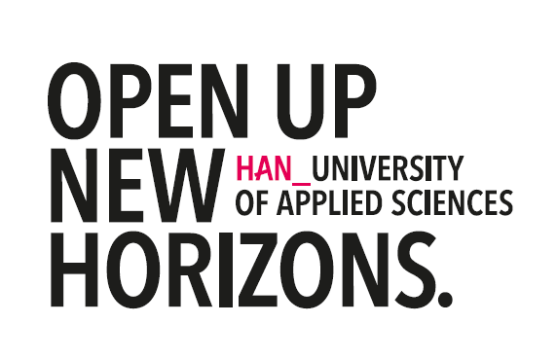

Deels doelt op alinea 2.9 Buiten scope

